TESORI DEL LAZIO

DAL 3 AL 10 LUGLIO 2021

Una settimana alla scoperta dei segreti più belli dei Castelli Romani, della Ciociaria,
della Riviera di Ulisse e di Viterbo e la Tuscia. Tra acropoli antiche, storie di papi e grandi famiglie romane, abbazie e giardini, per rimanere incantati dal Lazio più bello!
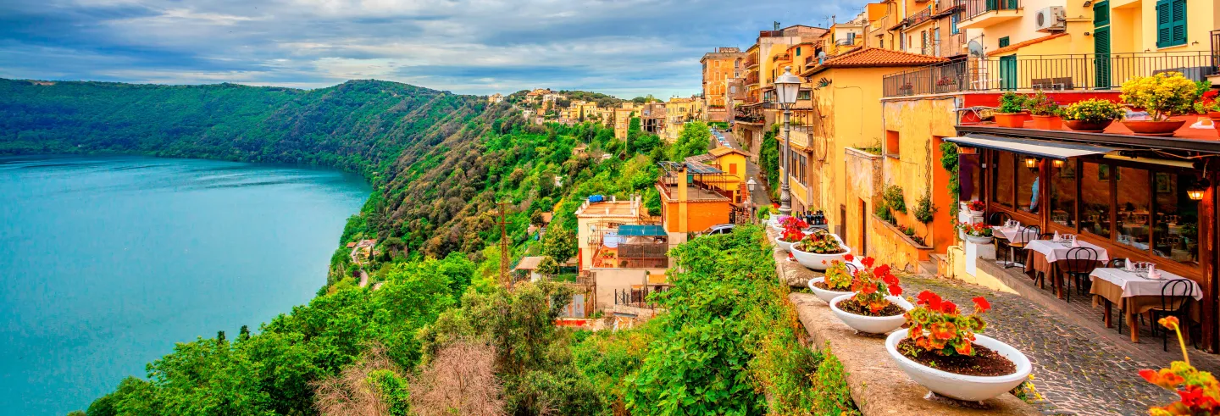

PROGRAMMA DI MASSIMA:

1° giorno, sabato 3 LUGLIO 2021 – arrivo a Frascati (cena) 600 km
Partenza di primo mattino in pullman G.T. da Pordenone con soste a richiesta per I pick-up. Arrivo nel pomeriggio a Frascati. Sistemazione nelle camere riservate. Cena e pernottamento in hotel.

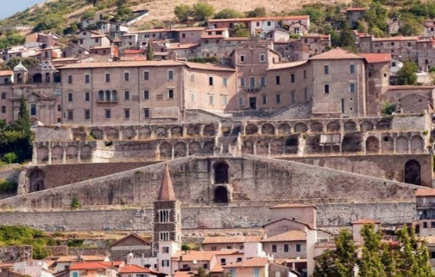
2° giorno, Domenica 4 LUGLIO 2021 – Frascati e Castelli Romani (prima colazione, cena) – 60 km circa
Prima colazione. Al mattino, incontro con la guida locale (che sarà con voi per tutta la giornata di escursione) e partenza per Palestrina (22 km circa) dove si visiterà Santuario della Fortuna Primigenia. Al termine, rientro verso la zona dei Castelli Romani, dove potremo ammirare Ariccia, Castel Gandolfo con la Residenza Papale e l‘omonimo lago, Grottaferrata. Tempo libero per il pranzo. Sosta per una degustazione di prodotti del territorio durante l’escursione. Rientro a Frascati. Cena e pernottamento in hotel.
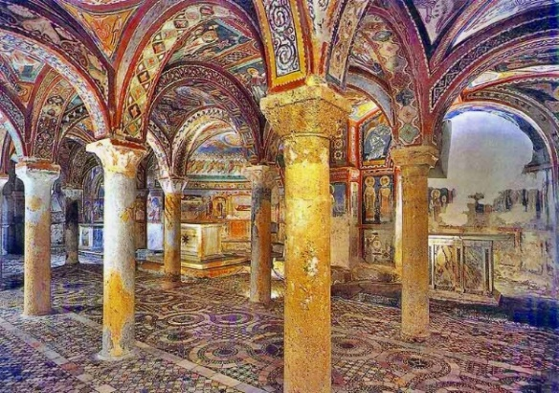
3° giorno, lunedì 5 LUGLIO 2021 – Frascati e Ciociaria (prima colazione, cena) – circa 200 km
Prima colazione. Partenza dall’hotel in direzione di Anagni, la città dei papi. Arrivo e incontro con la guida locale che sarà con voi durante l’escursione in Ciociaria. Nota anche come “città dello schiaffo”, Anagni fu definita dallo storico tedesco Gregorovius “una delle più belle terrazze d’Europa”. La città è impreziosita da alcuni dei più bei complessi architettonici medievali d’Italia come la Cattedrale, costruita tra il 1071 e il 1105, la cui cripta affrescata è definita la “Cappella Sistina del Medio Evo”. Il centro è costituito da edifici eleganti e austeri, da campanili e piazze dall’architettura sobria, che ad ogni passo rievocano alcune tra le più importanti vicende della storia del Papato e delle grandi famiglie nobili.
Potremo visitare la Cattedrale inclusa la bellissima Cripta di San Magno e del Museo di Bonifacio VIII. Proseguimento verso Fumone dove si visita il Castello appartenente alla famiglia Longhi-De Paolis che ancora vi abita. La vista nella vallata circostante, dai giardini pensili, è strabiliante! Sarà interessante conoscere le vicende del Castello incontrando (se possibile) i discendenti della famiglia nobiliare. Tempo libero per un pranzo veloce.
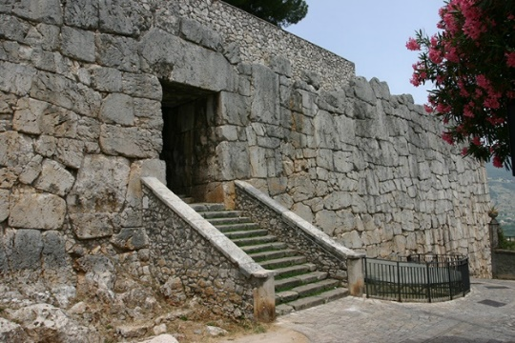
Nota: consigliamo vivamente la prenotazione del pranzo in uno dei due ristoranti dell’antico borgo. Essendo arroccato sul punto più alto del colle, non ci sono altre possibilità per pranzare se non prenotare preventivamente. Proseguimento verso la vicina Alatri e visita delle sue mura ciclopiche e dell’Acropoli. Al termine della visita, partenza per Casamari e visita dell’antica Abbazia, uno dei più importanti monasteri di architettura gotica cistercense, che ospita oggi una comunità di monaci benedettini.
Sosta per una degustazione di prodotti del territorio durante l’escursione.
Nota: se avanza tempo, possibilità di visitare Veroli.
Termine della visita e rientro a Frascati (senza guida).
Cena e pernottamento in hotel.
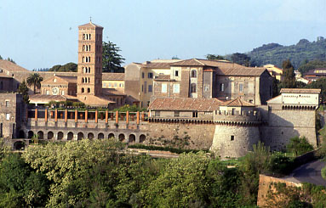
Nota: al momento le visite della Certosa di Trisulti sono sospese perché sta cambiando la gestione della Cerrosa e ancora non sono stati assegnati i nuovi gestori. Se la situazione si risolve, sarà nostra cura inserire la Certosa nell’itinerario eventualmente partendo un poco prima da Frascati o togliendo Veroli.

4° giorno, martedì 6 LUGLIO 2021 – Frascati/Terracina (prima colazione, cena) 110km
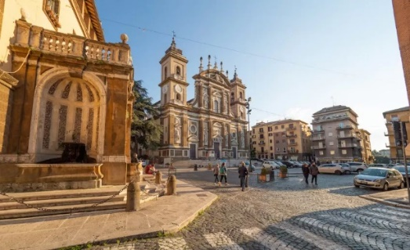
Prima colazione. Al mattino nuova sosta a Grottaferrata e visita del Monastero Esarchico di Santa Maria di Grottaferrata, detto anche Abbazia Greca di San Nilo, fondata nel 1004 da un gruppo di monaci greci provenienti dall'Italia meridionale guidati da S. Nilo di Rossano, capo carismatico e personalità spirituale di primo piano del suo tempo. Nota: la visita si effettua solo su prenotazione preventiva. Non si può fare la domenica per via delle celebrazioni liturgiche, quindi la guida vi racconterà del monastero durante il tour dei Castelli Romani, ma potremo entrare nella Chiesa solo la mattina di martedì in compagnia di una nostra assistente.
Proseguimento in direzione di Ninfa.
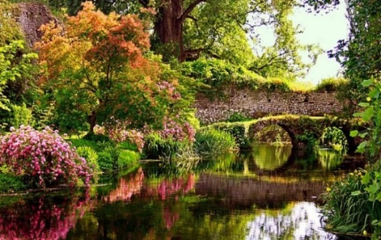
Incontro con la guida locale e visita del Giardino di Ninfa, una straordinaria oasi di verde realizzata dalla famiglia Caetani, sulle rovine dell'omonima città medievale. La realizzazione del parco fu guidata soprattutto da sensibilità e sentimento, seguendo un indirizzo libero, spontaneo, informale, senza una geometria stabilita. All’interno del giardino di 8 ettari si possono ammirare oltre 1300 specie di piante tra cui 19 varietà di magnolia, betulle, iris acquatici e aceri giapponesi.
Si prosegue verso Sermoneta con sosta per la visita dell’Abbazia di Valvisciolo. Arrivo a Sermoneta, uno dei più bei borghi medioevali del Lazio, circondata da una possente cinta muraria, e visita.
Pranzo libero tra i vicoli del borgo. Al termine proseguimento verso la zona costiera. Arrivo e sistemazione in albergo tra Terracina e Fondi. Cena e pernottamento in hotel.

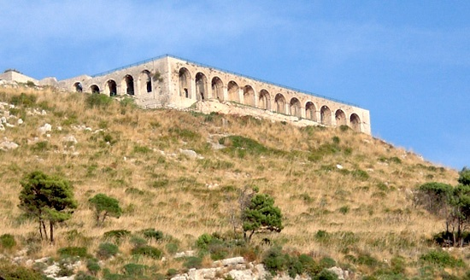
5° giorno, mercoledì 7 LUGLIO 2021 – Riviera di Ulisse, Terracina e il tempio di Giove Anxur, Sperlonga e Gaeta (prima colazione, cena) 70 km
Prima colazione. Al mattino incontro con la guida locale per visita del Tempio di Giove Anxur a Terracina. Proseguimento in direzione di Sperlonga e visita. Piccolo gioiello di vicoli e case bianche incastonato tra la bellezza del Golfo di Terracina e quello di Gaeta.
Tempo libero per il pranzo.
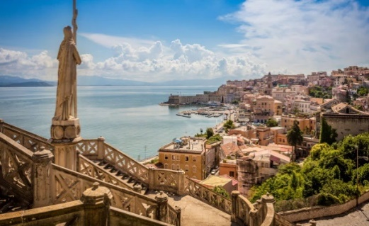
Pomeriggio, visita di Gaeta, la “città delle cento chiese” e del Santuario della Montagna Spaccata, uno dei luoghi più suggestivi di tutta l’area rinomato nella storia perché qui vi pregarono numerosi pontefici, sovrani, vescovi e santi. La leggenda vuole che San Filippo Neri avesse vissuto all'interno della Montagna Spaccata dove esiste un giaciglio in pietra nota ancora oggi come "Il letto di San Filippo Neri". Al termine, rientro in hotel. Cena e pernottamento in hotel.

6° giorno, giovedì 8 LUGLIO 2021 – Terracina/Viterbo (prima colazione, cena) 190 Km
Prima colazione. Al mattino, partenza in direzione di Viterbo (senza guida). Lungo il percorso si visiteranno il lago di Bracciano ed il Palazzo Farnese a Caprarola (con guida locale), uno dei migliori esempi di palazzi nobiliari di epoca manierista. Tempo libero per il pranzo. Nel pomeriggio sarà organizzata una degustazione di prodotti tipici in zona. Arrivo a Viterbo e sistemazione in hotel. Cena e pernottamento in hotel.

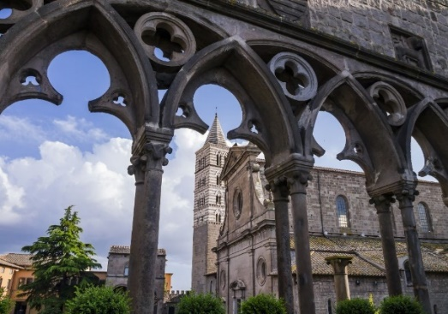
7° giorno, venerdì 9 LUGLIO 2021– Viterbo, la Tuscia, Civita di Bagnoregio, Bolsena (prima colazione, cena) 75 km
Prima colazione. Al mattino, incontro con la guida locale e visita di Viterbo. Viterbo è definita da secoli la città dei Papi, in memoria del periodo in cui la sede papale fu appunto spostata in questa città che ancora porta i segni di quel fasto, pur avendo origini ancora più antiche. La "Città dei Papi", capoluogo di antica origine etrusca e di grandi tradizioni storiche, conserva un assetto monumentale tra i più importanti del Lazio: aristocratici palazzi, monumenti ricchi di opere d'arte di spiccato interesse, suggestivi quartieri medievali, chiese e chiostri di varie epoche, torri slanciate ed eleganti fontane in peperino (la tipica pietra delle costruzioni viterbesi).
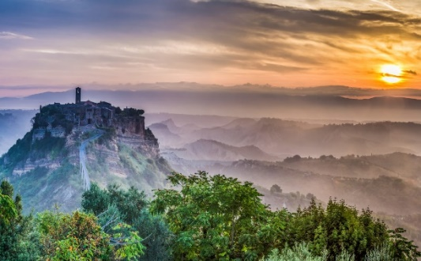
Proseguimento verso Civita di Bagnoregio, un luogo magico, surreale, fantastico, situato sulla vetta di un'altura di tufo e raggiungibile solo attraverso uno stretto ponte pedonale dal quale si gode di uno dei panorami più spettacolari di tutto il Lazio. Visita. Tempo libero per il pranzo. Sulla via del rientro, sosta a Sant’Angelo di Roccalvecce, il “paese delle fiabe”, così chiamato per i molteplici murales (oltre 35) che adornano i muri delle sue case che “raccontano” le più belle fiabe. Sosta per una passeggiata a Bolsena, sull’omonimo lago prima di rientrare in hotel a Viterbo. Cena e pernottamento in hotel.
8° giorno, sabato 10 LUGLIO 2021 – Viterbo e partenza (prima colazione) 530 km
Prima colazione e partenza in pullman G.T. verso Pordenone, soste per I ristori e I pick-up come da richiesta.
Alberghi previsti:
a Frascati: hotel 4 stelle
a Terracina: hotel 4 stelle
a Viterbo: hotel 4 stelle
Organizzazione Tec. Bessega Daniela – Dreams Team – Via della Motta, 14 – Pordenone - Italia

QUOTE INDIVIDUALI DI PARTECIPAZIONE IN EURO in sistemazione camera doppia in mezza pensione Min. 20 – Max. 30 partecipanti
 | ASSOCIATI | FAMILIARI ASS. | AGGREGATI
In camera doppia / matrimoniale | 940,00 | 995,00 | 1.270,00
Supplemento singola DUS (LIMITATE) | 190,00 | 200,00 | 255,00
Quota bambino in terzo e quarto letto su richiesta
Assicurazione annullamento facoltativa***
Le quote includono:
7 pernottamenti in camere doppie con servizi privati negli hotel indicati o similari di categoria 4 stelle
Pullman G.T. da 54 posti con riempimento al 50% come da normative COVID-19, oppure pullman più grandi in base al numero dei partecipanti
7 prime colazioni e 7 cene a 3 portate in hotel
bevande ai pasti (1/2 acqua e 1/3 vino a persona)
tasse di soggiorno in hotel
Quota autista per tutto il tour
uso del bus locale per una intera giornata di escursione ai Castelli Romani da Frascati (per lasciare a riposo l’autista che ha fatto il viaggio lungo e per legge deve riposare)
visite come indicato in programma con assistenza di guide specializzate sul luogo come segue:
1 intera giornata Castelli Romani 1 intera giornata Ciociaria Giardini di Ninfa – Sermoneta – Valvisciolo 1 intera giornata Terracina – Sperlonga – Gaeta Palazzo Farnese1 intera giornata Viterbo e la Tuscia.
auricolari a disposizione nel corso delle visite guidate
tre degustazioni di prodotti tipici del territorio
assicurazione medico bagaglio- mance ad autisti e guide
le quote non includono:
(***) Assicurazione annullamento: quota a partire da euro 65,00 (considerando la quota in base doppia).
Per informazioni e/o precisazioni sulle condizioni di polizza contattare il referentI del viaggio.
Penali di cancellazione: secondo regolamento del tour operator organizzatore del viaggio .
tutto quanto non espressamente indicato nella voce incluso nella quota
Referenti Cral: CARLO MICCIO cell. 340.0903054 Lacchin Mario 339 2436177
NOTA BENE: COVID 19 Ad oggi il presente contratto recepisce le condizioni dettate dal Codice del Turismo attualmente in vigore. Come in esso contenuto, qualora il recesso dovesse avvenire causa lock-down, con conseguente chiusura aeroporti, impossibilità di spostamenti e, quindi, non apertura della struttura (chiusura totale o chiusura solo di alcune date degli eventi), in qualunque momento ciò verrà dichiarato dalle utorità, agiremo nel rispetto della normativa che verrà chiesto di applicare al caso (mediante DPCM, DL o altro) comportandoci di conseguenza.

